Влияние музыки на психику ребенка.
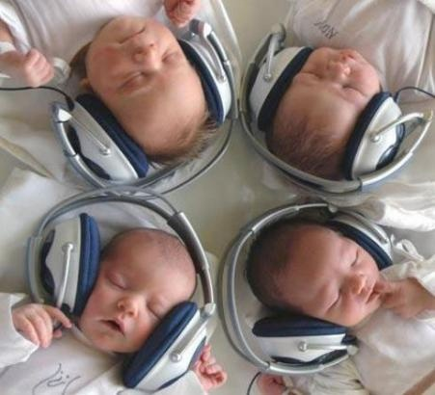
Музыка обладает сильным психологическим воздействием на человека. Она влияет на состояние нервной системы (успокаивает, расслабляет или, наоборот, будоражит, возбуждает), вызывает различные эмоциональные состояния - от умиротворенности, покоя и гармонии до беспокойства, подавленности или агрессии.

В связи с этим важно обратить внимание на то, какую музыку слушаете вы и ваши дети.
- Возбуждающая, громкая музыка, выражающая агрессивный настрой, лишает человека (и взрослого, и ребенка) состояния уравновешенности, спокойствия, а при определенных условиях (например, на рок-концертах) побуждает к разрушительным действиям. Особенно противопоказана такая музыка гипервозбудимым, расторможенным детям со слабым контролем, т.к. она усиливает проявления отрицательных свойств в поведении ребенка.

- Спокойная музыка, вызывающая ощущения радости, покоя, любви, способна гармонизировать эмоциональное состояние как большого, так и маленького слушателя, а также развивать концентрацию внимания.

- Музыку можно использовать перед сном, чтобы помочь с трудом засыпающему ребенку успокоиться и расслабиться. Когда ребенок ляжет в постель, включите спокойную, тихую, мелодичную, мягкую музыку и попросите его закрыть глаза и представить себя в лесу, на берегу моря, в саду или в любом другом месте, которое вызывает у него положительные эмоции. Обратите внимание ребенка на то, как расслабляется и отдыхает каждая часть его тела.

- Еще с древних времен люди заметили, что человеческий голос и звук вообще обладают сильным воздействием. Так, звук восточного духового инструмента панги вводит змею в состояние, подобное гипнозу. Вибрации человеческого голоса в одном случае имеют лечебное действие (что издавна использовалось народными целителями), а в другом – причиняют человеку вред.

- Речь человека является сильнейшим фактором воздействия, как на окружающих, так и на самого говорящего. Наше внутреннее состояние, наши мысли, отношение к миру проявляются в содержании речи и в ее интонационной окраске. А то, что мы говорим и как это произносим, в свою очередь откладывает отпечаток на психологическом состоянии слушающего, влияет на наши отношения с ним. Например, грубый, резкий голос взрослого может вызвать у ребенка сильный испуг и состояние оцепенения. Постоянно раздраженный, недовольный голос говорящего порождает у слушателя ощущение, что его не любят и не принимают как личность. А отказ в чем-либо, произнесенный спокойным, мягким, сочувствующим голосом помогает ребенку легче примириться с неудовлетворенностью его желания.

